Tildeling af optjent ferie – elevadministration

Vejledning

Optjening af feriedage efter ny ferielov af 1.9.2020 skal ske manuelt, idet AUHRA ikke automatisk beregner optjent ferie for elever.
Elever er medarbejdere der har følgende stillingstyper:
- 481 Elev/lærling
- 482 PKU-elev
- 483 Laborantpraktikant
For disse medarbejdere skal elevadministratoren registrere den optjente ferie manuelt. Dette gøres i ferieoversigtsbilledet med knappen Tildel/korrektion
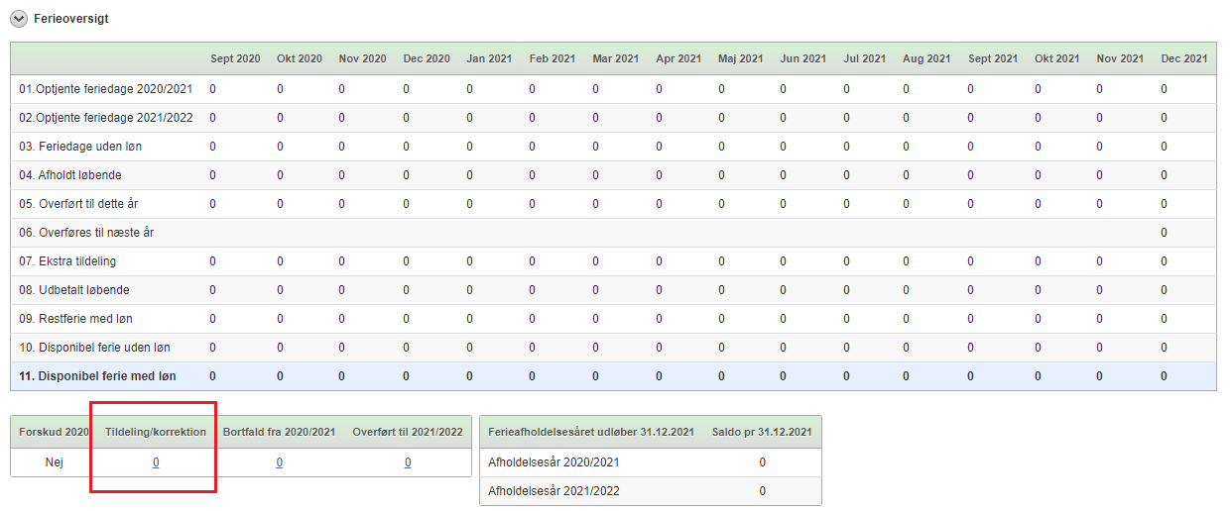
Klik på det understregede tal (her: 0 )
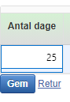
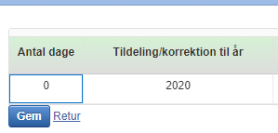

Klik i feltet og skrive det antal feriedage som eleven skal tildeles i det pågældende ferieår. Tryk Gem.

Generel vejledning vedr. elever og ferie findes her. Spørgsmål i øvrigt rettes til Personale Jura. Systemmæssige spørgsmål rettet til HR-IT

